Министерство науки и высшего образования РФ ФГБОУ
«Бурятский государственный университет имени Доржи Банзарова»
Колледж
«Компьютерные системы и комплексы»

Установка конфигурирование периферийных оборудований

Выполнил: студент гр.09829
Дубданова Ю.А
Проверил: преподаватель
Шапеев Д. Ю

Улан – Удэ
2026
Лабораторная работа №3
Цель работы: изучить особенности устройства и функционирования локальных и глобальных вычислительных сетей, получить навыки практического применения возможностей локальной сети и сетевых служб глобальной вычислительной сети Интернет.
Оборудование: учебный персональный компьютер, компьютерная сеть.
Программное обеспечение: операционная система, презентация.
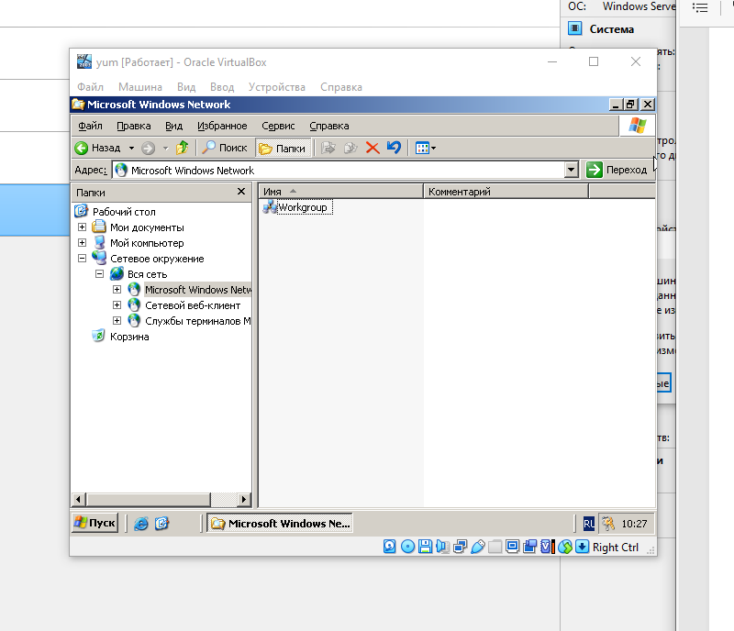
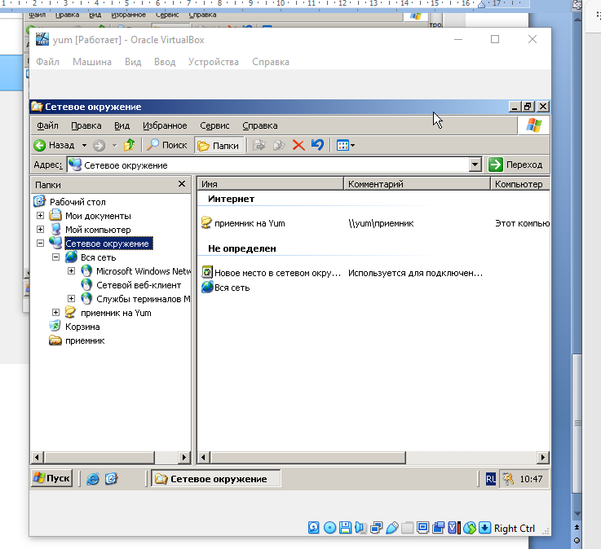
Контрольные вопросы
- Что такое компьютерная сеть? Какие виды компьютерных сетей Вы знаете?
Компьютерной сетью можно назвать совокупность связанных между собой ПК, ноутбуков, серверов и других устройств, которые обмениваются информацией.
- Локальные компьютерные сети (Local Area Network, LAN) охватывают небольшие территории, такие как офисы, школы или дома. Они обеспечивают высокую скорость передачи данных и надежность связи. В таких сетях обычно используются проводные технологии (Ethernet) или беспроводные (Wi-Fi).
- Глобальные сети (Wide Area Network, WAN) объединяют абонентов на больших расстояниях, включая разные страны и континенты. Пример WAN — интернет. Такие сети используют спутниковые каналы, оптоволоконные линии и другие средства связи.
- Городские сети (Metropolitan Area Network, MAN) занимают промежуточное положение между LAN и WAN. Они охватывают территорию одного города и часто используются для организации интернет-доступа.
- Персональная сеть (Personal Area Network, PAN) предназначена для соединения устройств одного пользователя, например смартфона, ноутбука и наушников, через Bluetooth или Wi-Fi.

- Каковы преимущества объединения компьютеров в сеть?
Доступ к общим данным, использование периферийного оборудования , обмен данными, коммуникация, безопасность

- Что является основными аппаратными компонентами ЛВС?
Абонентские системы:
- компьютеры (рабочие станции или клиенты и серверы);
- принтеры;
- сканеры и др.
Сетевое оборудование:
- сетевые адаптеры;
- концентраторы (хабы);
- мосты;
- маршрутизаторы и др.
Коммуникационные каналы:
- кабели;
- разъемы;
- устройства передачи и приема данных в беспроводных технологиях.

- Каковы функции сервера?
- Обработка запросов. Серверы спроектированы для приёма, обработки и выполнения запросов от клиентов. Когда вы ищете информацию, просматриваете веб-сайт или осуществляете другую деятельность, машина принимает этот запрос, обрабатывает его и возвращает необходимые данные и результаты.
- Хранение данных. Одной из ключевых функций серверов является сохранение данных — в них содержатся огромные объёмы информации, включая текстовые файлы, изображения, видео, звуки и многое другое. Базы данных о пользователях, продуктах, заказах и прочем также хранятся и обрабатываются на серверах.
- Предоставление сервисов. Серверы обеспечивают работу разнообразных сервисов, в том числе веб-сайтов, электронной почты, облачных хранилищ, онлайн-игр и других приложений. Оборудование позволяет пользователям взаимодействовать с этими сервисами через предоставляемые интерфейсы.
- Вычисления. Некоторые серверы специализируются на выполнении вычислительных задач, например, сервер для научных расчётов, моделирования, анализа данных или работы с искусственным интеллектом. Они эффективно обрабатывают сложные вычисления и предоставляют результаты пользователям.
- Хостинг веб-сайтов. Веб-серверы хранят и обслуживают сайты, делая их доступными через интернет. Когда вы вводите адрес в браузере, запрос направляется к серверу, который отправляет нужные файлы на компьютер, чтобы пользователи могли увидеть содержимое сайта.
- Управление ресурсами. Серверы также отвечают за эффективное распределение ресурсов, таких как вычислительная мощность, память и сетевая пропускная способность. Это позволяет серверам обрабатывать множество запросов одновременно, поддерживая быструю и стабильную работу.

- Что такое домен?
Домен — это уникальное название сайта или другого ресурса в Сети. Именно доменное имя люди печатают в адресной строке браузера, чтобы открыть конкретный интернет-портал или страницу. Например, чтобы зайти на страницу Яндекс Директа, достаточно набрать адрес direct.yandex.ru.

- Какие существуют виды кабелей для объединения компьютеров в сеть?
Коаксиальный:
- тонкий (thin);
- толстый (thick)
Витая пара:
-неэкранированная;
-экранированная.
Оптоволокно:
-одномодовое (single mode, или sm);
-многомодовое (multimode, или mm).
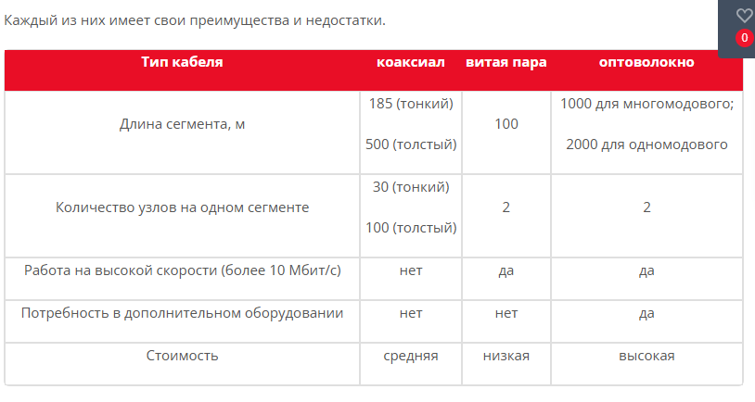
- Что такое коннектор?
Коннекторы – это стандартизированные разъемы, которые обеспечивают надежное соединение кабелей с сетевым оборудованием. Чаще всего под этим термином подразумевают пластиковую часть с контактами, которая крепится на конце провода и вставляется в порт роутера, компьютера или коммутатора.

- Для чего служит модем?
Моде́м — устройство, применяющееся в системах связи для физического сопряжения информационного сигнала со средой его распространения, где он не может существовать без адаптации.

- Для чего служит сетевой адаптер?
Сетевой адаптер (Network Interface Card (или Controller), NIC) вместе со своим драйвером реализует второй, канальный уровень модели открытых систем (OSI) в конечном узле сети — компьютере. Сетевой адаптер совместно с драйвером выполняют две операции: передачу и приём кадра.

- Какие топологии ЛВС Вы знаете, чем они характеризуются?

Шина (Bus)
Описание: представьте одну длинную линию, к которой подключены все устройства, как кабель с множеством ответвлений.
Преимущества: простота и экономичность сетевой структуры.
Недостатки: если кабель поврежден в одном месте, вся сеть перестает работать. Увеличение числа подключенных устройств замедляет работу всей сети.

Звезда (Star)
Описание: каждый компьютер и устройство подключены к центральному узлу или свитчу. Это похоже на колеса велосипедов, где спицы идут от центра к ободу.
Преимущества: если одно устройство выйдет из строя, остальные продолжат работать. Легко добавлять новые устройства.
Недостатки: если центральный узел выйдет из строя, вся сеть перестанет работать.

Кольцо (Ring)
Описание: устройства соединены по кругу, и данные передаются по круговому маршруту.
Преимущества: порядок передачи данных делает эту сеть эффективной.
Недостатки: если одно соединение разрывается, вся сеть выходит из строя.

Ячеистая или полносвязная структура (Mesh)
Описание: каждый компьютер подключен ко всем остальным. Можно представить это как паутинку, где каждый узел соединен с несколькими другими.
Преимущества: максимальная надежность. Даже при выходе одного из соединений все остальные продолжают функционировать.
Недостатки: дороговизна и сложность установки.

Древовидная (Tree)
Описание: похоже на несколько топологий «звезда», связанных между собой. Есть «корень» и «ветки».
Преимущества: подходит для больших сетей. Легко управлять и расширять.
Недостатки: если одно из основных соединений прерывается, затронуты будут сразу несколько устройств.

- Какие существуют принципы управления в локальных сетях?
1. Управление конфигурацией.
2. Обработка сбоев.
3. Управление учетом.
4. Управление производительностью.
5. Управление защитой.

